คู่มือประกอบการติดตั้ง
- Honeywall Install

วิธีการติดตั้งส่วนโปรแกรม Honeywall โดย
1.1) ติดตั้งชุดโปรแกรมผ่าน cdrom
  - ทำการ mount cdrom
  - ใช้สคริปต์ install_honeywall.sh ดังรูป

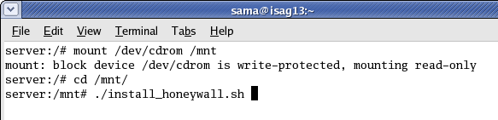

1.2) หลังการใช้สคริปต์ติดตั้ง Dialog การ setup จะแสดงขึ้นมาโดยอัตโนมัติ ดังรูป
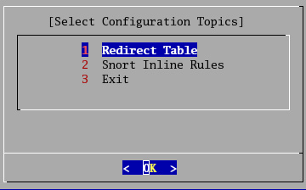

เลือกหัวข้อที่ 1 เพื่อแสดงและกำหนดค่า IP ของผู้บุกรุก เพิ่ม/ลบ
เลือกหัวข้อที่ 2 เพื่อเลือกกฎของ snort inline

1.2.1) Redirect Table
- เมื่อเลือกหัวข้อ Redirect Table จะเข้าสู่หน้าเมนูดังรูป ใช้เพื่อกำหนด แสดง เพิ่มและลบ หมายเลข IP ของ ผู้บุกรุก
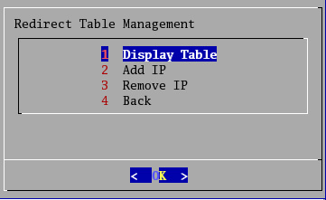

- หัวข้อ Add IP ทำการเพิ่มหมายเลข IP ของผู้บุกรุก
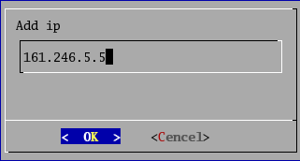

- หัวข้อ Remove IP ทำการลบหมายเลข IP ของผู้บุกรุก
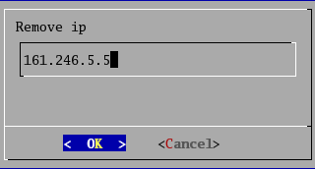

    - Snort Inline Rules
เมื่อเลือกหัวข้อ Snort Inline Rules จะปรากฎ dialog เพื่อกำหนดกฎของ snort inline ที่ใช้ในการจำแนกผู้ไม่ประสงค์ดี โดยกฎดังกล่าวจะถูกค้นหาจาก Directory /usr/local/src/honeypot/snort_inline-2.1.3b /rules/

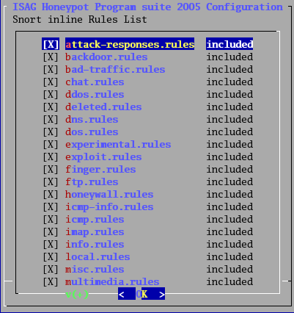

- Cage Server Setup
วิธีการติดตั้งส่วนโปรแกรม Cage Server Management โดย
2.1) ติดตั้งชุดโปรแกรมผ่าน cdrom
  - ทำการ mount cdrom
  - ใช้สคริปต์ install_cage_server.sh ดังรูป

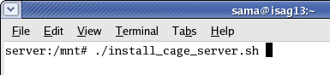

2.2) หลังการใช้สคริปต์ติดตั้ง Dialog การ setup จะแสดงขึ้นมาโดยอัตโนมัติ ดังรูป

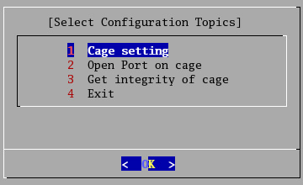

เลือกหัวข้อที่ 1 เพื่อกำหนดค่าต่างของ cage ให้โปรแกรม management ควบคุม cage (2.2.1)
เลือกหัวข้อที่ 2 เพื่อกำหนด port ให้ cage ทำการ listen เพิ่ม (2.2.2)
เลือกหัวข้อที่ 3 เพื่อ update ค่าตั้งต้นของ cage ใช้ตรวจสอบความอ่อนแอของ cage (2.2.3)

2.2.1) เมื่อเลือกหัวข้อ Cage Setting
- กำหนดชื่อของ cage ซึ่งชื่อนี้จะต้องเป็นชื่อของ virtual machine ที่นำมาใช้เป็น cage เช่น Debian.vmx

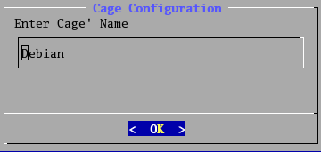

- กำหนดหมายเลข IP ของ cage
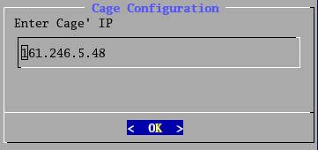

- กำหนดชื่อ Network Interface ของ Honeywall ที่ซึ่งมาจากเครือข่ายภายนอก
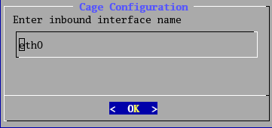

- กำหนดชื่อ Network Interface ของ Honeywall ที่ซึ่งมาจากเครือข่ายภายใน
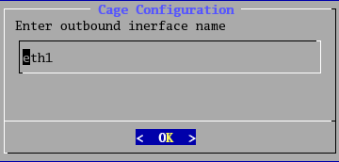

- กำหนดค่าสูงสุดที่ยอมให้มีการเพิ่มชื่อผู้ใช้จากเดิมที่มี ซึ่งจะเก็บค่าตั้งต้นมาจาก 2.2.3
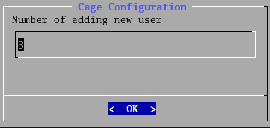

- กำหนดว่าต้องการตรวจสอบค่าพาสเวอร์สของ root ว่ามีการเปลี่ยนแปลงหรือไม่ ซึ่งจะเก็บค่าตั้งต้นมาจาก 2.2.3
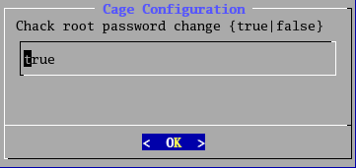

- แสดงข้อมูลปัจจุบันหลังจากกำหนดค่า
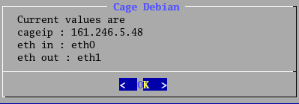

2.2.2) เมื่อเลือกหัวข้อ Open Port on cage

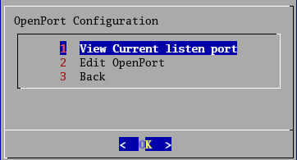

เลือกหัวข้อที่ 1 เพื่อแสดง port ปัจจุบันที่ cage เปิดอยู่ (2.2.2.1)
เลือกหัวข้อที่ 2 เพื่อแก้ไข port ให้ cage ทำการ listen เพิ่ม (2.2.2.2)

2.2.2.1) เมื่อเลือกหัวข้อ View Current listen port
- แสดงหมายเลขพอร์ตปัจจุบันที่ listen
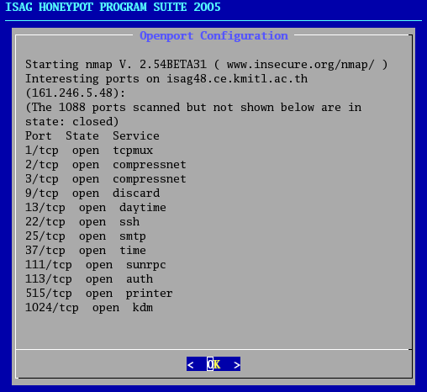

2.2.2.2) เมื่อเลือกหัวข้อ Edit OpenPort
- ใส่หมายแลข TCP port ที่ต้องการให้ cage listen เพิ่มจากบริการจริง
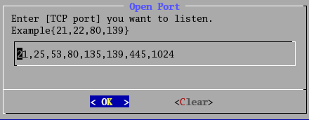

- ใส่หมายแลข UDP port ที่ต้องการให้ cage listen เพิ่มจากบริการจริง
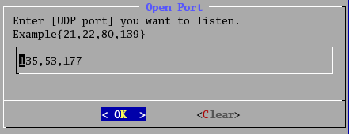

- หลังจากใส่หมายลขพอร์ตที่ต้องการให้ cage listen เพิ่มจากบริการจริงแล้วจะแสดงตำแหน่งไฟล์สคลิปต์ที่ผู้ดูแลระบบสามารถแก้ไขได้
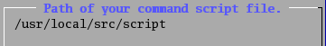

2.2.3) เมื่อเลือกหัวข้อ Get integrity of cage
- แสดงจำนวนของผู้ใช้ปัจจุบัน
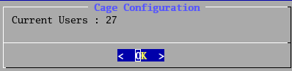

- แสดง MD5 Checksum ของไฟล์ที่สำคัญ
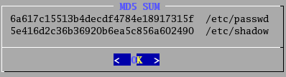

- แสดงค่า HASH พาสเวอร์ดของ root
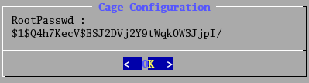

- Cage Setup
การติดตั้ง Cage Setup เป็นการนำเอาค่า public key ของเครื่องควบคุม cage นี้มาวางและทำการติดตั้งโปรแกรม portsentry v. 1.1.3.i386

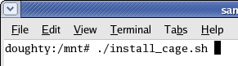

INSTALL_CAGE.SH
เป็นสคริปต์ในการติดตั้งเครื่องที่ทำงานเป็นเครื่องเคจหรือเครื่องเป้าหมายโดยจะติดตั้งไฟล์ที่ใช้ในการยอมให้มีการเข้ามาตรวจสอบข้อมูลต่างๆภายในระบบเคจโดยผ่านโปรโตคอลซีเคียวร์เชลล์และจะทำการติดตั้งโปรแกรม portsentry เพิ่อทำการจัดการการเปิดพอร์ตเพิ่มเติมบนเครื่องเคจ ในโปรแกรมนี้จะทำการสร้างไดเร็คทอรี่และนำไฟล์ไปเก็บเพื่อเรียกใช้งาน

INSTALL_CAGE_SERVER.SH
เป็นสคริปต์ในการติดตั้งเครื่องที่ทำงานเป็นเครื่องเคจเซิร์ฟแวอร์เพื่อจัดการตรวจสอบข้อมูลต่างๆที่อยู่ในเครื่องเคจโดยต้องอาศัยการยอมรับการเชื่อมต่อจากเครื่องเคจโดยติดตั้ง INSTALL_CAGE.SH บนเครื่องเคจก่อน ในโปรแกรมนี้จะทำการสร้างไดเร็คทอรี่และนำไฟล์ไปเก็บเพื่อเรียกใช้งาน

INSTALL_HONEYWALL.SH
เป็นสคริปต์ในการติดตั้งเครื่องที่ทำงานเป็นฮันนี่วอลล์ เพื่อใช้ในการจัดการเพิ่มและปรับแต่งเลือกกฏของ โปรแกรม snort โดยใช้ไดอะล็อกในการจัดการกฏต่างๆ ในโปรแกรมนี้จะทำการสร้างไดเร็คทอรี่และนำไฟล์ไปเก็บเพื่อเรียกใช้งาน

โปรแกรมที่อยู่ในไดเร็คทอรี่ CAGE.HONEYPOT
CAGE.CONF
เป็นไฟล์ที่เก็บข้อมูลต่างๆของเคจช่นชื่อเครื่อง, หมายเลยไอพีแอดเดรส, จำนวนยูสเซอร์สูงสุดที่เพิ่มได้บนเครื่องเคจ, และสามารถกำหนดได้ว่าต้องการให้มีการตรวจสอบพาสเวิร์ดของยูสเซอร์รูทด้วยหรือไม่

CAGE.NEWUSERS
เป็นไฟล์ที่ไว้เก็บเลขจำนวนยูสเซอร์ที่เพิ่มขึ้นบนเครื่องเคจจากเดิม

CAGE.ROOTPASSWD
เป็นไฟล์ที่บอกสถานะของพาสเวิร์ดรูทว่ามีการเปลี่ยนแปลงหรือยัง

CAGE_COLLECT_DATA.SH
ทำการตรวจสอบข้อมูลในเคจตามหมายเลขไอพีของเคจในไฟล์ CAGE.CONF โดยผ่านโปรโตคอลซีเคียวร์เชลล์ ซึ่งสามารถทำได้โดยทำการ export SSH_AUTH_SOCK=$agentfile และ ssh-add ตามลำดับเมื่อมีการสร้าง socket ของซีเคียวร์เชลล์แล้วเพื่อเก็บข้อมูลเริ่มต้นของจำนวนยูสเซอร์ปัจจุบันและตรวจสอบค่าแฮชของพาสเวิร์ดรูทและทำการบันทึกผลลงในไฟล์ที่กำหนดไว้

CAGE_CONTROL.SH
ทำการวนตรวจสอบข้อมูลที่กำหนดไว้ในไฟล์คอนฟิกว่าให้ตรวจสอบสิ่งใดในเคจบ้างเช่นจำนวนยูสเซอร์ หรือ ค่าแฮชของพาสเวิร์ดรูท กับค่าที่ตรวจสอบเคจแล้วหากพบว่าเคจมรความอ่อนแอมากเกินก็ให้ทำการหยุดการทำงานของเคจทันทีโดยจะวนตรวจสอบข้อมูลทุกๆ 2 วินาที

CAGE_MONITOR.SH
ทำการตรวจสอบข้อมูลในเคจตามหมายเลขไอพีของเคจในไฟล์ CAGE.CONF โดยผ่านโปรโตคอลซีเคียวร์เชลล์ ซึ่งสามารถทำได้โดยทำการ export SSH_AUTH_SOCK=$agentfile และ ssh-add ตามลำดับเมื่อมีการสร้าง socket ของซีเคียวร์เชลล์แล้วหลังจากนั้นโปรแกรมก็สามารถที่จะเข้าใช้ข้อมูลต่างๆในเครื่องเคจได้เทียบเท่ากับยูสเซอร์รูทโดยทำการตรวจสอบจำนวนยูสเวอร์ที่เพิ่มขึ้นและตรวจสอบพาสเวิร์ดรูทว่ามีการเปลี่ยนแปลงหรือไม่และทำการบันทึกผลลงในไฟล์ที่กำหนดไว้

CAGE_START
ทำการเริ่มการทำงานของเคจที่อยู่ในเวอร์ชั่วแมชชีนโดยเลือกเคจจากไฟล์คอนฟิกที่ได้กำหนดไว้

CAGE_STOP
ทำการหยุดการทำงานของเคจที่อยู่ในเวอร์ชั่วแมชชีนโดยเลือกเคจจากไฟล์คอนฟิกที่ได้กำหนดไว้

โปรแกรมที่อยู่ในไดเร็คทอรี่ MANAGEMENT.HONEYPOT
ADDREMOVEMM
ทำการเพิ่มและลบหมายเลขไอพีแอดเดรสของผู้บุกรุก

CAGE_CONFIG.SH
เป็นโปรแกรมจัดการไดอะล็อกเพื่อปรับแต่งคอนฟิกของเคจและเก็บค่าที่กำหนดและเปลี่ยนแปลงไว้ในไฟล์ CAGE.CONF

CAGE_SERVER_MANAGEMENT.SH
เป็นโปรแกรมจัดการไดอะล็อกเพื่อเรียกเมนูที่ทำการ
Cage setting
Open Port on cage
Get integrity of cage
ตามลำดับ

DISPLAY_CAGE.SH
แสดงข้อมูลค่าเริ่มต้นไฟล์ต่างๆและข้อมูลที่ต้องการใช้ในการครวจสอบเพื่อเปรียบเทียบความอ่อนแอของเคจ

HONEYWALL_SERVER_MANAGEMENT.SH
เป็นโปรแกรมไดอะล็อกที่ใช้ในการ
Redirect Table : จัดการหมายเลขไอพีที่จะให้ มีการเปลี่ยนแปลง
Snort Inline Rules : จัดการการใช้งานกฏของโปรแกรม snort
ตามลำดับโดยจะทำงานบนเครื่องที่ทำหน้าที่เป็นเครื่อง honeywall

ISAGHONEYPOT
เป็นโปรแกรมเซอร์วิสที่ทำงานอยู่บนเครื่องที่เป็นเคจเซอร์ฟเวอร์เพื่อทำการตรวจสอบความอ่อนแอของเคจว่ามีความอ่อนแอเกินกว่าที่โปรแกรมกำหนดไว้หรือไม่โดยมีการเรียกโปรแกรมย่อยมาทำงานดังนี้
Cage_Start
Cage_Control.sh
Cage_Monitor.sh

OPENPORT.SH
เป็นสคริปต์ที่ใช้มรการสร้างไฟล์คอนฟิกของโปรแกรม portsentry โดยจะสร้างไฟล์บนเครื่องเคจเซอร์เวอร์จากนั้นจะส่งไฟล์นี้ไปให้โปรแกรม portsentry ที่อยู่บนเครื่องเคจให้ทำงานตามที่ได้กำหนดไว้โดยทำการกำหนดหมายเลขพอร์ตที่ต้องการให้มีการเปิดเพิ่มเติม

OPENPORT_MENU.SH
เป็นโปรแกรมจัดการไดอะล็อกที่จัดการเกี่ยวกับ
view_listen.sh
openport.sh

REDIRECT_TABLE_MENU.SH
เป็นโปรแกรมไดอะล็อกที่จัดการการเพิ่มและลบหมายเลขไอพีโดยเรียกโปรแกรมต่อไปนี้มาทำงาน
Display Table : แสดงรายการหมายเลขพี่ที่ทำการรีไดเรค
Add IP : เพิ่มหมายเลขไอพีที่ทำการรีไดเรค
Remove IP : ลบหมายเลขไอพีที่ทำการรีไดเรค

RULES_MANAGEMENT_DYNAMIC.SH
เป็นไดอะล็อกที่ทำการจัดการกับกฏของโปรแกรม snort โดยการทำงานคือนำไฟล์กฏไปวางตำแหน่งที่ต้องการและทำการเรียกโปรแกรมนี้ขึ้นมาเพื่อเลือกเอาและไม่เอากฏที่ต้องการ

VIEW_LISTEN.SH
เป็นโปรแกรมที่ใช้แสดงข้อมูลหมายเลขพอร์ตปัจจุบันที่เปิดอยู่บนเครื่องที่เป็นเคจ

โปรแกรมที่อยู่ในไดเร็คทอรี่ OPENPORT.HONEYPOT
PORTSENTRY.CONF
เป็นไฟล์คอนฟิกของโปรแกรม Portsentry

โปรแกรมที่อยู่ในไดเร็คทอรี่ SSH.HONEYPOT
AUTHORIZED_KEYS
เป็นไฟล์ที่เก็บ ssh-rsa key ที่ใช้ในการเข้าถึงแครื่องเคจโดยใช้โปรโตคอล ssh
ID_RSA
เป็น private key ที่เก็บอยู่บนฝั่งเครื่องเคจเซิอร์ฟเวอร์
ID_RSA.PUB
เป็น public key ที่เก็บอยู่บนเครื่องเคจ
SSH_KEY_GEN.SH
เป็นสคริปต์ที่ใช้สร้าง key ของโปรแกรม ssh

คู่มือการใช้งาน

Honeywall
- ตั้งค่าสำคัญต่างๆ ที่เป็นค่าเริ่มต้นของระบบโดยสามารถอ่านได้จากเอกสารประกอบการติดตั้งหัวข้อ 1.1.1

- สั่งให้เครื่องมือต่างๆ ทำงานตามหน้าที่ซึ่งมีส่วนการทำงานหลัก ด้วยเครื่องมือสามอย่างดังนี้
โปรแกรม iptables สั่งให้ทำงานในส่วนการส่งชิ้นข้อมูลเข้าสู่ส่วนที่เป็นการติดต่อระหว่าง snort ซึ่งเรียกว่า Queue
โปรแกรม snort-inline สั่งเพื่อให้ตรวจสอบชิ้นข้อมูลว่าเป็นไปตามกฎที่ได้ตั้งไว้หรือไม่ เพื่อให้มีการแสดงเนื้อความออกมา
โปรแกรมสื่อสารกลาง (s2i) เพื่อเป็นส่วนในการสั่งงานระหว่าง snort-inline กับ iptables ให้ถอดข้อความจากเนื้อความที่ snort-inline ส่งออกมาแล้วแปลความหมายเพื่อไปสั่งให้เพิ่มกฎของ iptables ตามที่กำหนดไว้อย่างเหมาะสม

ตัวอย่างการใช้งานในส่วนของ honeywall
1. ตั้งค่ากฎของ snort ให้ตรวจจับการ login ผ่าน ftp server ด้วยชื่อ username “isag” ดังนี้
alert tcp 10.0.6.0/24 any -> 10.0.5.0/24 21 (msg: "FTP sama snooping"; content: "isag"; nocase;)

และตั้งให้ผู้อื่นที่ไม่ใช่ตามเงื่อนไขของกฎนี้ให้ผ่านได้ ดังนี้
pass tcp any any -> any any

จากนั้นสั่งให้ snort-inline ทำงานด้วยคำสั่งดังนี้
Snort-inline -u root -d -c /etc/snort_inline/snort_inline.conf -Q -i eth1 -l /var/log/snort/17_Deceber_2004/

จะได้ดังรูป startsnort ด้านล่าง
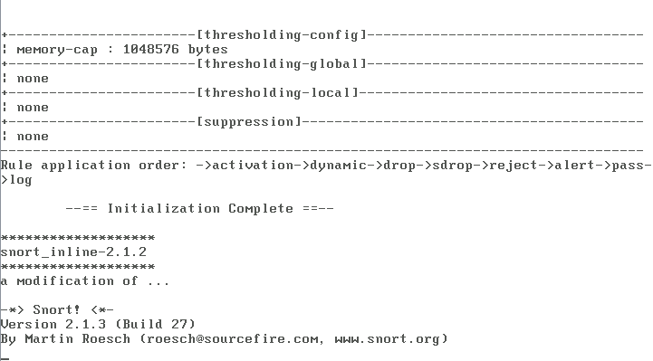

รูป startsnort

2. ใส่กฎของ iptables ให้ส่งชิ้นข้อมูลลงไปในส่วนของ Queue ดังนี้
iptables -A FORWARD -i eth1 -o eth2 -j QUEUE
iptables -A FORWARD -i eth2 -o eth1 -j QUEUE

จากนั้นเมื่อสั่งคำสั่ง iptables –L และ iptables –t nat –L จะได้ดังรูป iptables open Queue และ nattables empty

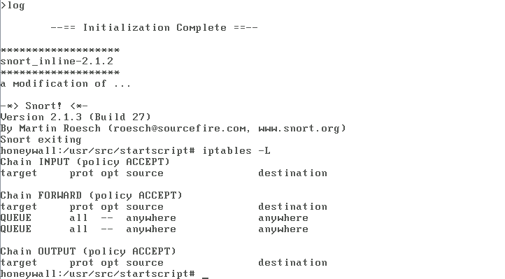

รูป iptables open queue

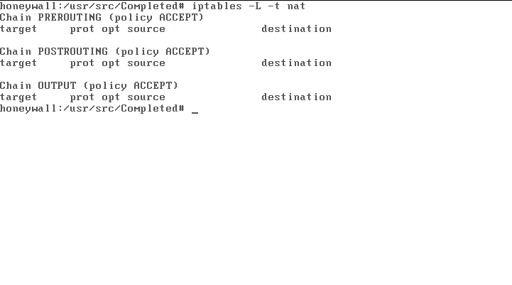

รูป nattables empty

3. สั่งโปรแกรมสื่อสารกลางให้ทำงานเพื่อช่วยแปลความหมายจากเนื้อความของ snort-inline ให้ไปสั่งเพิ่มกฎของ iptables ได้ดังนี้
#while [ 1 ]
>do
>cat snort_inline-full | ./s2i
>done

เพื่อรอรับค่าเนื้อความที่ snort-inline จับมาได้

4. เปิดให้เครื่องบริการ เป็น ftp server โดยตรวจสอบการเปิดของ ftp server ที่เครื่อง server ดังนี้
netstate –anop | more

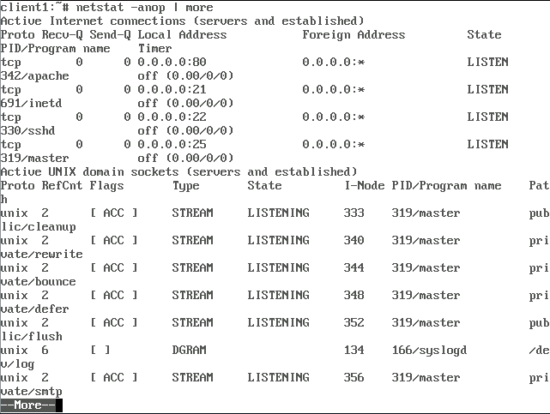
จะได้ผลของคำสั่งดังรูป ftp server ready ที่อยู่ด้านล่าง

รูป server ready

5. ที่เครื่องกับดักให้ตั้งการรับฟังที่ช่องทางการติดต่อเดียวกันกับ ftp server คือช่องทาง 21 ดังนี้
nc –lvv –p 21
จะได้ผลของคำสั่งนี้ดังรูป cage listen ที่อยู่ด้านล่าง
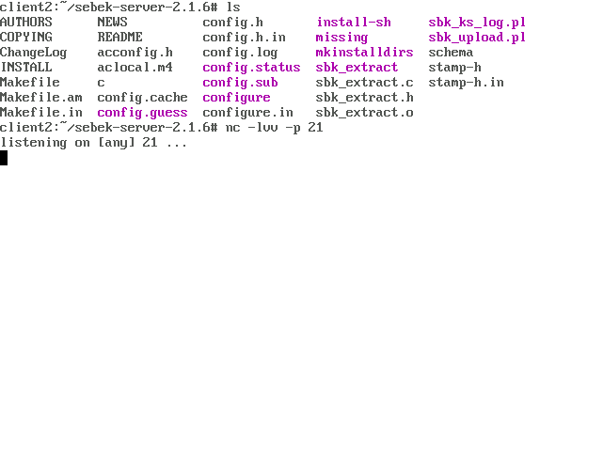

รูป cage listen
6. ที่เครื่องผู้บุกรุกให้เข้ามาติดต่อกับเครื่อง server ด้วย ftp โดยใช้ user name “isag” ดังนี้
ftp 10.0.5.11
จะได้ดังรูป attacker ftp และ attacker ftp 2 ด้านล่าง
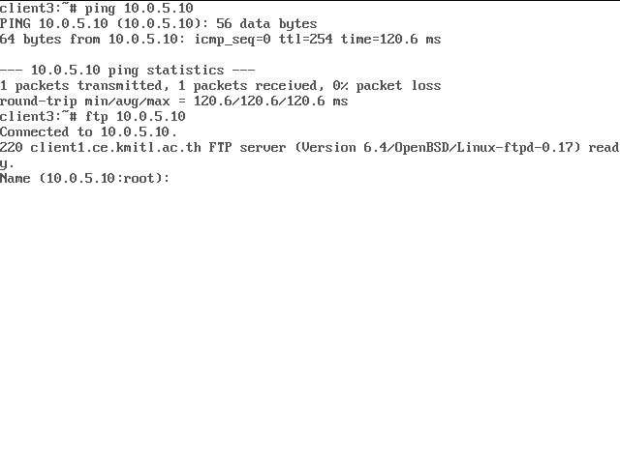

รูป attacker ftp

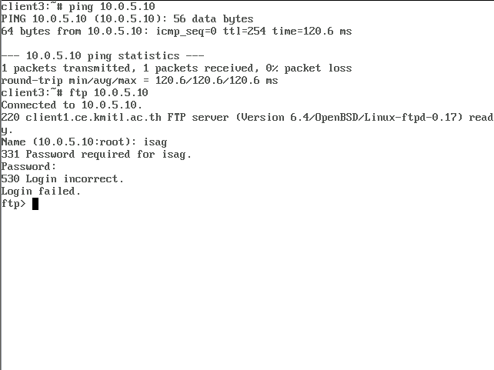

รูป attacker ftp 2
เมื่อผู้บุกรุกเข้ามาตามที่ได้กำหนดไว้ในกฎของ snort-inline เนื้อความจะถูกส่งเข้าไปในตัวสื่อสารกลาง และ ตัวสื่อสารกลางเองจะจัดการเพิ่มกฎของ iptables ให้ผู้บุกรุกถูกส่งไปยังกับดักที่ได้จัดเตรียมไว้ซึ่งกับดักมีหมายเลข ip คือ 10.0.5.11 ดังรูปnattables added ด้านล่าง

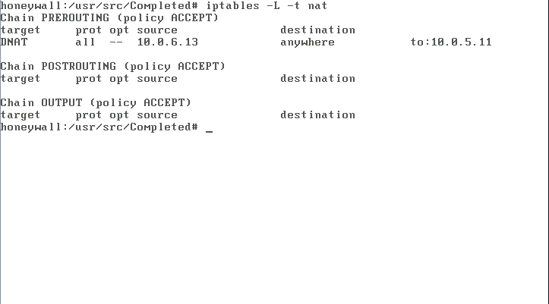

เมื่อผู้บุกรุกเข้ามาโจมตีระบบอีกครั้งไม่ว่าด้วยการโจมตีหรือไม่ก็ตามจะถูกส่งเข้าไปยังเครื่องที่เป็นกับดักโดยที่ผู้บุกรุกเองไม่ทราบว่าตนได้ตกเข้าไปอยู่ในกับดักที่ได้จัดเตรียมไว้ ดังรูป attacker come in และ cage accept ด้านล่าง
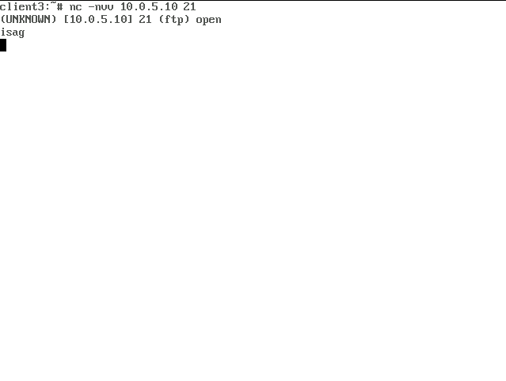

รูป attacker come in
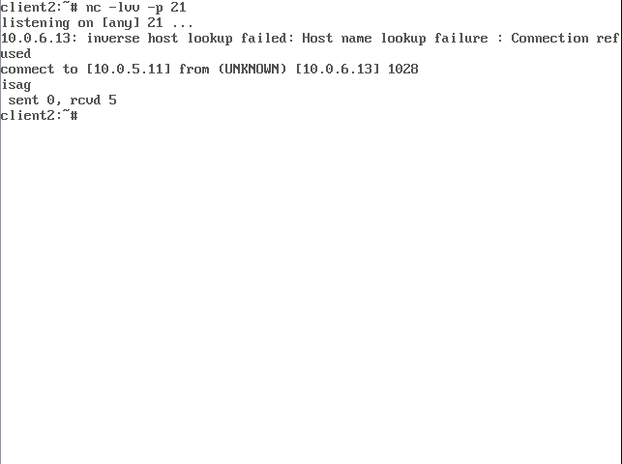

รูป cage accept

